TAB
INTEGRATED SYSTEMS PTE LTD

MODULE LICENSE
Manual Book
Digital Analytic Enhancement
Processing System Module

DITERBITKAN UNTUK
Badan Intelijen Negara
LICENSE NUMBER
TAB-DAEP-2026-005-E9R4T8
TAB-DAEP-2026-006-F2N6Y7
MASA BERLAKU
20 Juli 2026 — 31 Desember 2027

TAB-MB-2026-DAEP-01 · Versi 2.0 · 27 Juli 2026
DOKUMEN TERBATAS — TIDAK UNTUK DISEBARLUASKAN

Daftar Isi
Klik kanan pada daftar di bawah lalu pilih “Update Field” untuk memperbarui nomor halaman setelah dokumen diedit.

Informasi Dokumen

1.1 Identitas Dokumen
Atribut | Keterangan
Judul Dokumen | Manual Book — Digital Analytic Enhancement Processing
Nomor Dokumen | TAB-MB-2026-DAEP-01
Versi | 2.0
Tanggal Terbit | 27 Juli 2026
Klasifikasi | TERBATAS
Jenis Sertifikat | Module License
Nama Lisensi | Digital Analytic Enhancement  Processing System Module
License Number | TAB-DAEP-2026-005-E9R4T8 / TAB-DAEP-2026-006-F2N6Y7
Masa Berlaku | 20 Juli 2026 s.d. 31 Desember 2027
Pemberi Lisensi | TAB Integrated Systems Pte Ltd
Penerima Lisensi | Badan Intelijen Negara
Bahasa | Bahasa Indonesia

1.2 Riwayat Revisi
Versi | Tanggal | Uraian Perubahan | Penyusun
1.0 | 20 Juli 2026 | Terbitan awal menyertai serah terima lisensi. | TAB Integrated Systems Pte Ltd
2.0 | 27 Juli 2026 | Penyesuaian dengan antarmuka GCS v2.0 (mode offline penuh), penambahan prosedur aktivasi lisensi berbasis License Number, dan pembaruan seluruh tangkapan layar. | TAB Integrated Systems Pte Ltd

1.3 Pengesahan
Peran | Nama / Jabatan | Tanggal
Disusun oleh | Technical Documentation — TAB Integrated Systems Pte Ltd | 27 Juli 2026
Diperiksa oleh | Quality Assurance — TAB Integrated Systems Pte Ltd | 27 Juli 2026
Disetujui oleh | Bram Alexander — Director, TAB Integrated Systems Pte Ltd | 27 Juli 2026
Diterima oleh | Pejabat Penerima Hasil Pekerjaan — Badan Intelijen Negara | ____________

1.4 Ketentuan Penggunaan Dokumen
Dokumen ini merupakan bagian tidak terpisahkan dari sertifikat lisensi yang diterbitkan TAB Integrated Systems Pte Ltd kepada Badan Intelijen Negara. Lisensi bersifat non-transferable dan tunduk pada syarat serta ketentuan yang disepakati kedua belah pihak. Penggandaan, penerjemahan, maupun penyebarluasan dokumen kepada pihak di luar penerima lisensi memerlukan persetujuan tertulis dari pemberi lisensi.
Perhatian: Perangkat lunak dioperasikan sepenuhnya secara luring (offline). Tidak ada data operasional yang dikirim keluar jaringan lokal stasiun.

1.5 Daftar Istilah dan Singkatan
Istilah | Penjelasan
GCS | Ground Control Station — stasiun kendali darat tempat perangkat lunak ini dijalankan.
GeoInt | Geospatial Intelligence — intelijen berbasis informasi keruangan.
Aerostat | Balon udara tertambat yang membawa muatan sensor pada ketinggian tetap.
Tether Cable | Kabel penambat yang menahan balon sekaligus menyalurkan daya dan data.
Gimbal | Dudukan kamera berstabilisasi yang dapat digerakkan Pan/Tilt/Zoom.
EO | Electro-Optical — sensor kamera cahaya tampak untuk operasi siang hari.
IR | Infrared — sensor termal untuk operasi malam hari atau kondisi berkabut.
LRF | Laser Range Finder — pengukur jarak target berbasis laser.
FOV | Field of View — luas sudut pandang kamera pada tingkat zoom tertentu.
MTI | Moving Target Indicator — penandaan otomatis objek yang bergerak.
ROI | Region of Interest — area terbatas tempat analitik dijalankan.
EOP | Electro-Optical Path — jalur serat optik di dalam kabel penambat.
RTSP | Real Time Streaming Protocol — protokol penyaluran video langsung.
CUDA | Antarmuka komputasi paralel NVIDIA yang mempercepat inferensi model AI.
S/N | Serial Number — nomor seri lisensi yang tercetak pada sertifikat.
RBAC | Role Based Access Control — pengaturan hak akses berdasarkan peran pengguna.

Pendahuluan

2.1 Latar Belakang
Tethered Balloon Geospatial Intelligence System merupakan sistem pengawasan taktis berbasis balon udara tertambat yang dioperasikan untuk kebutuhan intelijen geografis, pemantauan perbatasan, penanggulangan bencana, dan pengawasan kerumunan. Perangkat lunak Ground Control Station bertindak sebagai pusat kendali operator di lapangan dan terhubung langsung dengan muatan gimbal sensor ganda Epsilon 140Z G2 serta instrumen pada stasiun penambat darat.

2.2 Tujuan Manual
Manual ini menguraikan prosedur pengoperasian empat sub-modul: peningkatan kualitas citra statis, peningkatan stream video termal, antarmuka integrasi data kabel penambat, serta pemantauan kesehatan kabel penambat. Keempatnya menopang mutu masukan analitik sekaligus keandalan jalur daya dan data antara stasiun darat dan muatan di udara.

2.3 Ruang Lingkup
Manual ini membahas sub-modul yang dibuka oleh sertifikat lisensi berikut. Sub-modul di luar daftar ini dibahas pada manual book yang menyertai sertifikatnya masing-masing.
Kode | Nama Sub-modul | Menu pada Aplikasi
1.2a | Digital Imaging Enhancement | Enhancement Processing → Imaging Enhancement
1.2b | Digital Video Enhancement | Enhancement Processing → Video Enhancement
1.2c | Interface Integrasi (API) Main Tether Cable | Enhancement Processing → Tether Cable API
1.2d | Monitoring Checking Capability Tether Cable | Enhancement Processing → Tether Cable Monitor

2.4 Pembaca yang Dituju
- Operator stasiun GCS yang menjalankan misi pengawasan harian.
- Supervisor dan Commander yang mengawasi mutu keluaran analitik serta menyetujui laporan.
- Teknisi pemeliharaan yang melakukan diagnostik perangkat dan kabel penambat.
- Administrator sistem yang mengelola lisensi, akun operator, dan konfigurasi stasiun.

2.5 Cara Membaca Manual
- Bab 3 memuat prasyarat perangkat keras, perangkat lunak, dan jaringan yang harus dipenuhi sebelum instalasi.
- Bab 4 menguraikan alur masuk aplikasi dan pengenalan antarmuka.
- Bab 5 menjelaskan prosedur aktivasi lisensi beserta penanganan kunci yang ditolak.
- Bab 6 dan seterusnya memuat prosedur operasi untuk setiap sub-modul dalam ruang lingkup manual ini.
- Bab penutup memuat batas operasi, pemecahan masalah, dan lampiran rujukan.
Konvensi penulisan: Nama menu dan tombol ditulis persis seperti yang tampil pada antarmuka. Nilai numerik menggunakan format Indonesia — koma sebagai pemisah desimal dan titik sebagai pemisah ribuan.

Prasyarat Sistem
Perangkat lunak dijalankan secara mandiri pada workstation taktis di lapangan. Seluruh pemrosesan citra, video, dan inferensi kecerdasan buatan berlangsung di perangkat lokal tanpa ketergantungan pada layanan awan. Spesifikasi berikut merupakan konfigurasi minimum agar target performa pada Bab Batas Operasi dapat dipenuhi.

Perangkat Keras
Komponen | Spesifikasi Minimum | Catatan
Prosesor | Intel Core i9-13900HX atau AMD Ryzen 9 7945HX | Minimum 16 inti / 24 utas.
Kartu Grafis | NVIDIA GeForce RTX 4080 Laptop GPU | VRAM ≥ 12 GB, mendukung CUDA dan Tensor Core.
Memori | 32 GB DDR5 dual channel | 64 GB disarankan bila dua modul analitik berjalan bersamaan.
Penyimpanan | 2 TB NVMe PCIe Gen4 | Kecepatan baca ≥ 5.000 MB/s untuk rekaman video mentah.
Jaringan | 1× RJ-45 Gigabit Ethernet | Terhubung ke radio data link / IP camera balon.
Serial | 1× RS-232 atau konverter USB-to-RS232 | Jalur kendali gimbal cadangan.
Layar | 15,6" Full HD, kecerahan ≥ 300 nit | Tema terang tersedia untuk penggunaan di bawah sinar matahari.

Perangkat Lunak
Komponen | Versi
Sistem Operasi | Windows 11 Pro 64-bit, atau Ubuntu 22.04 LTS
Docker Desktop | 4.30 atau lebih baru (dengan backend WSL2 pada Windows)
Driver NVIDIA | 550.xx atau lebih baru, dengan CUDA Toolkit 12.x
Peramban | Chromium 120+, Microsoft Edge 120+, atau Firefox 121+
Resolusi Tampilan | Minimum 1600 × 900; disarankan 1920 × 1080

Jaringan Lokal
Stasiun dioperasikan pada segmen jaringan terisolasi. Konfigurasi bawaan menggunakan alamat berikut dan dapat disesuaikan melalui menu System Settings.
Perangkat | Alamat | Protokol
Workstation GCS | 192.168.10.10 / 24 | —
Gimbal Epsilon 140Z G2 | 192.168.10.100 : 15004 | UDP kendali, RTSP video
Ground Winch Controller | 192.168.10.60 : 502 | Modbus TCP
Gateway | 192.168.10.1 | —
Kebijakan isolasi: Trafik keluar ke internet diblokir pada tingkat reverse proxy. Seluruh rekaman disimpan terenkripsi AES-256 pada volume lokal.

Memulai Pengoperasian

Membuka Aplikasi dan Masuk Sesi
Ruang kendali diakses melalui peramban pada alamat lokal stasiun. Halaman masuk menampilkan visualisasi tiga dimensi posisi balon tertambat terhadap bola bumi, sekaligus sebagai penanda bahwa layanan telemetri lokal telah aktif.
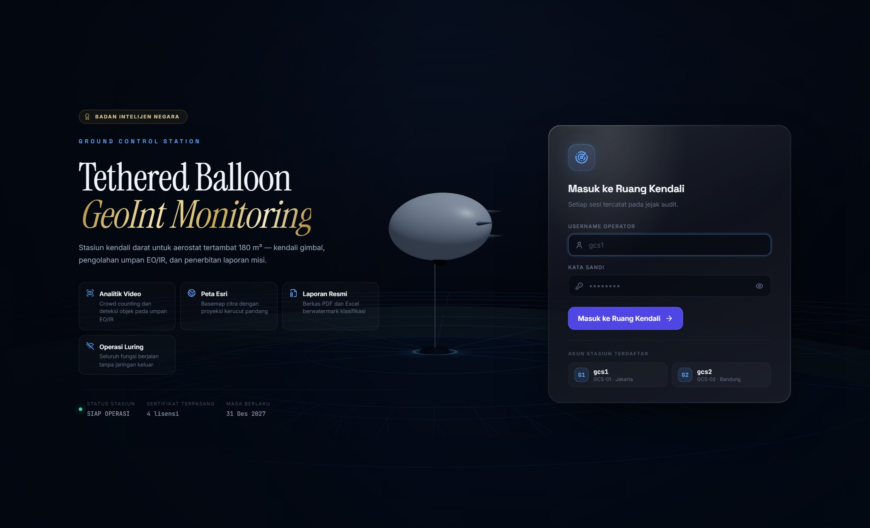
Gambar 1. Halaman masuk Ground Control Station dengan visualisasi balon tertambat.
Langkah masuk sesi:
- Buka peramban, lalu akses http://localhost:3000 (atau alamat stasiun yang telah dikonfigurasi).
- Masukkan username operator pada kolom pertama. Dua akun stasiun terdaftar: gcs1 untuk Ground Control Station 1 dan gcs2 untuk Ground Control Station 2.
- Masukkan password. Tombol mata di sisi kanan kolom dapat digunakan untuk menampilkan karakter yang diketik. Sistem memberi peringatan bila Caps Lock sedang aktif.
- Pilih salah satu kartu Akun Stasiun Terdaftar bila ingin mengisi kolom secara otomatis.
- Tekan tombol Masuk ke Ruang Kendali.
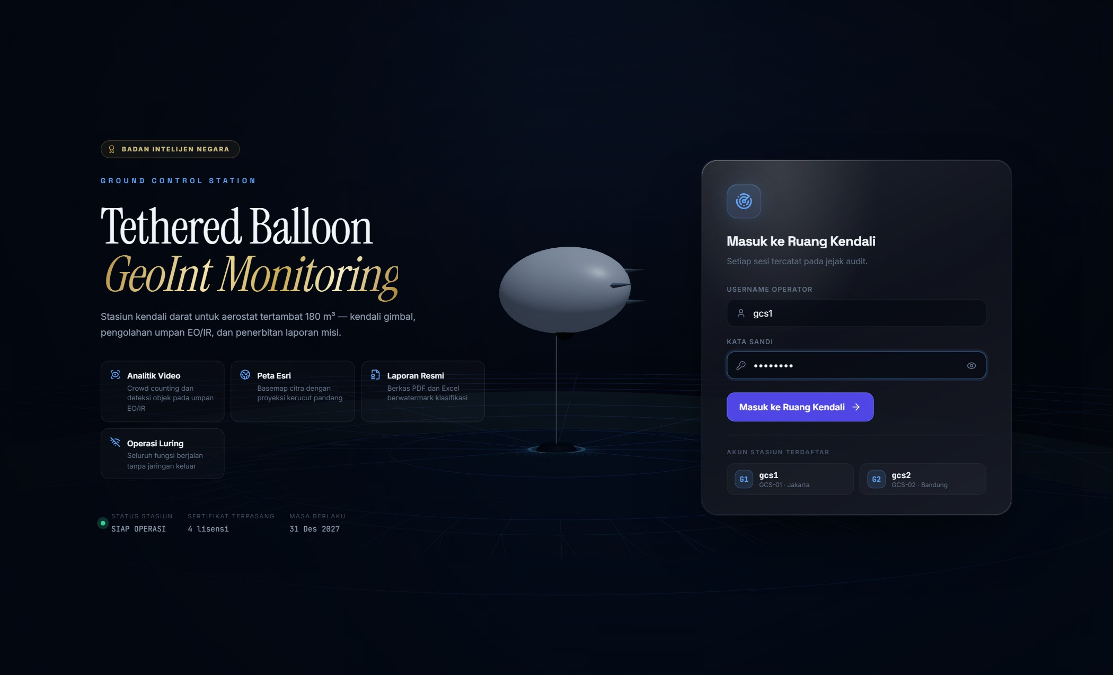
Gambar 2. Kolom kredensial terisi untuk stasiun GCS-01.
Setelah kredensial dikirim, sistem menjalankan empat tahap verifikasi berurutan: pemeriksaan kredensial operator, pembacaan hardware fingerprint stasiun, validasi sertifikat lisensi, dan pemuatan modul yang terlisensi. Tahap yang telah selesai ditandai dengan centang.
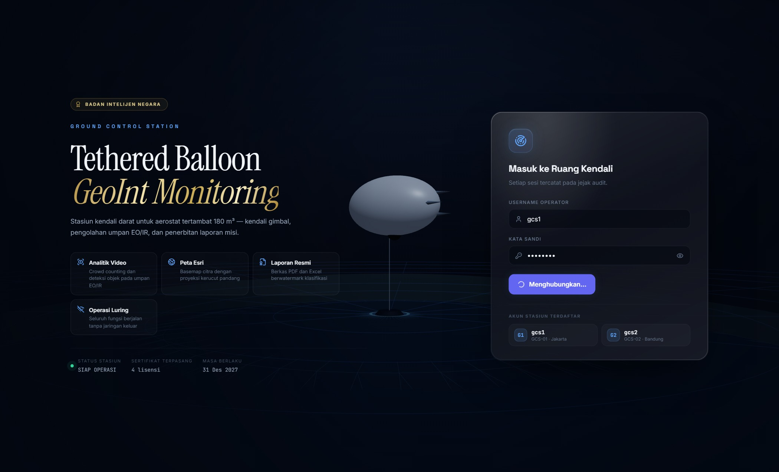
Gambar 3. Tahapan verifikasi kredensial dan sertifikat lisensi.
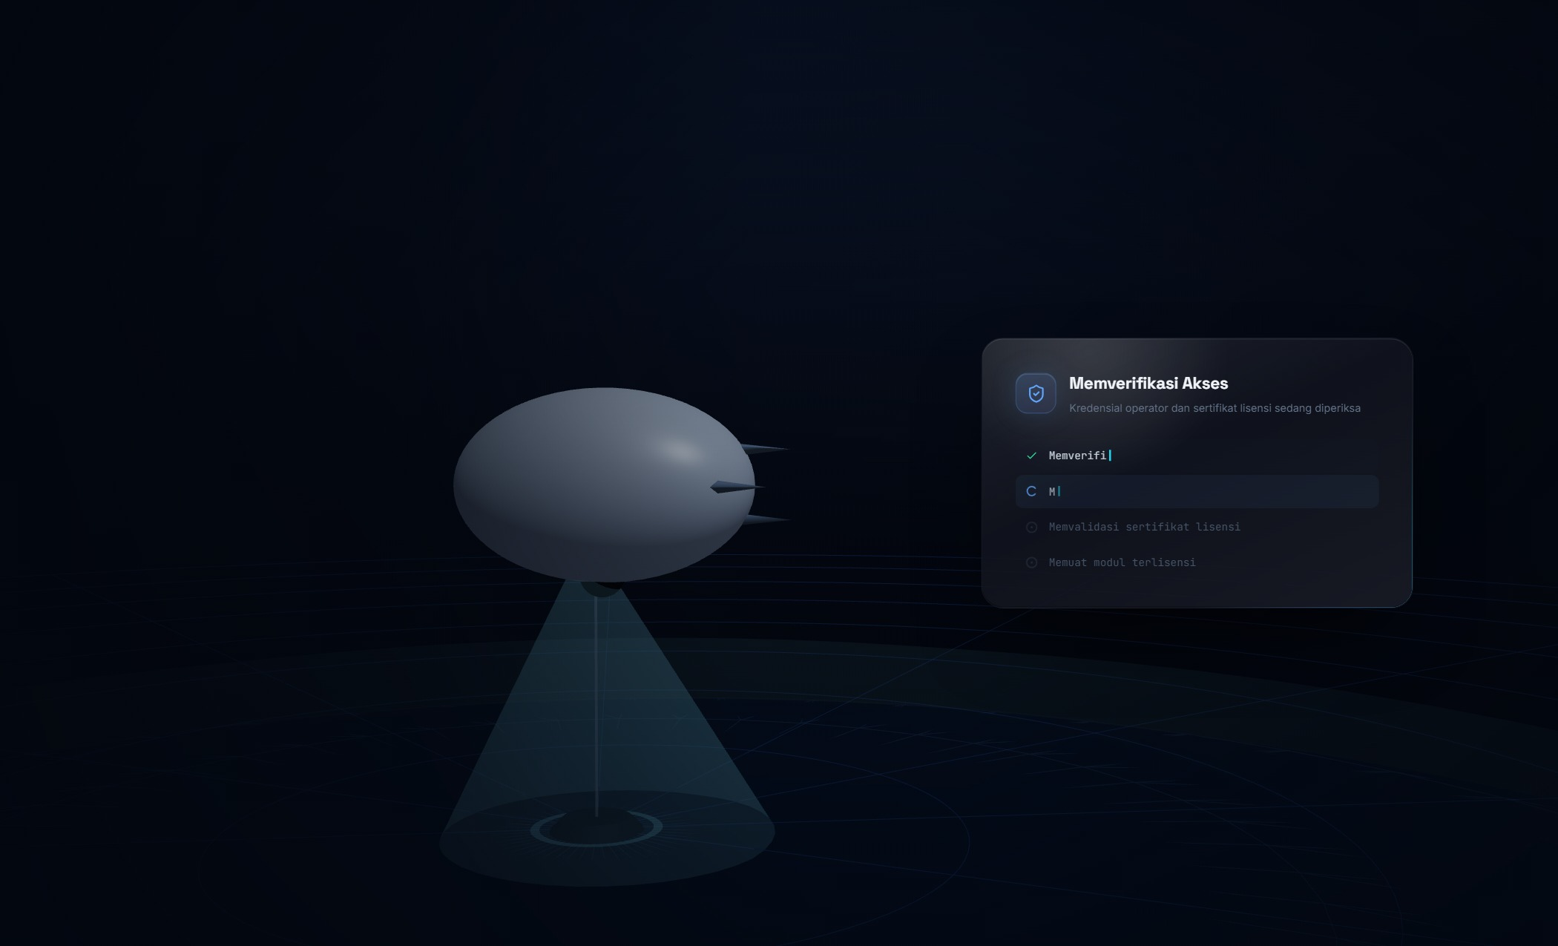
Gambar 4. Konfirmasi akses diberikan beserta ringkasan status stasiun.

Struktur Antarmuka
Ruang kendali terbagi menjadi tiga area utama. Panel navigasi di sisi kiri mengelompokkan seluruh menu menurut lisensi yang menaunginya; bilah atas menampilkan konteks halaman, jam misi, stasiun aktif, status tautan data, dan pengaturan tampilan; area kerja di tengah memuat konten halaman yang sedang dibuka.
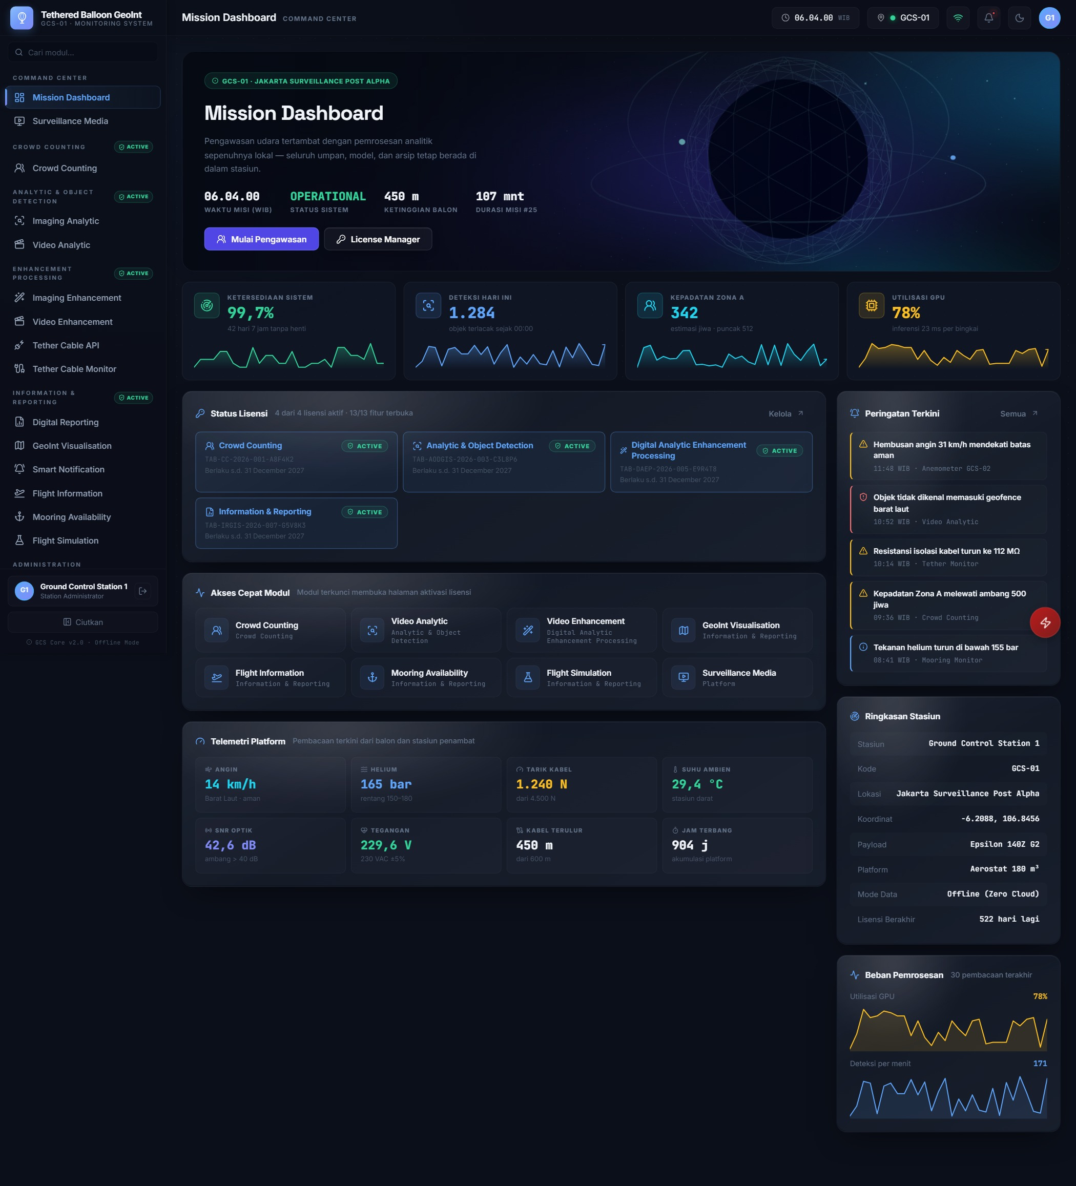
Gambar 5. Mission Dashboard — ringkasan status sistem, lisensi, dan telemetri platform.

Panel Navigasi
Setiap kelompok menu diberi penanda status lisensi. Penanda ACTIVE berwarna hijau berarti sertifikat penaung telah diaktivasi dan seluruh menu di dalamnya dapat dibuka. Penanda LOCKED berwarna merah berarti sertifikat belum diaktivasi; menu tetap terlihat agar operator mengetahui kapabilitas yang tersedia, namun isinya terkunci.
- Kolom pencarian di bagian atas panel menyaring menu berdasarkan nama maupun kode sub-lisensi (misalnya mengetik “1.3b” langsung menyorot GeoInt Visualisation).
- Setiap butir menu menampilkan kode sub-lisensi pada sisi kanan sebagai rujukan silang ke sertifikat.
- Tombol Ciutkan di bagian bawah memperkecil panel menjadi deretan ikon; nama menu muncul sebagai keterangan mengambang saat kursor diarahkan.
- Kartu operator di bagian bawah menampilkan stasiun dan peran yang sedang aktif, beserta tombol keluar sesi.
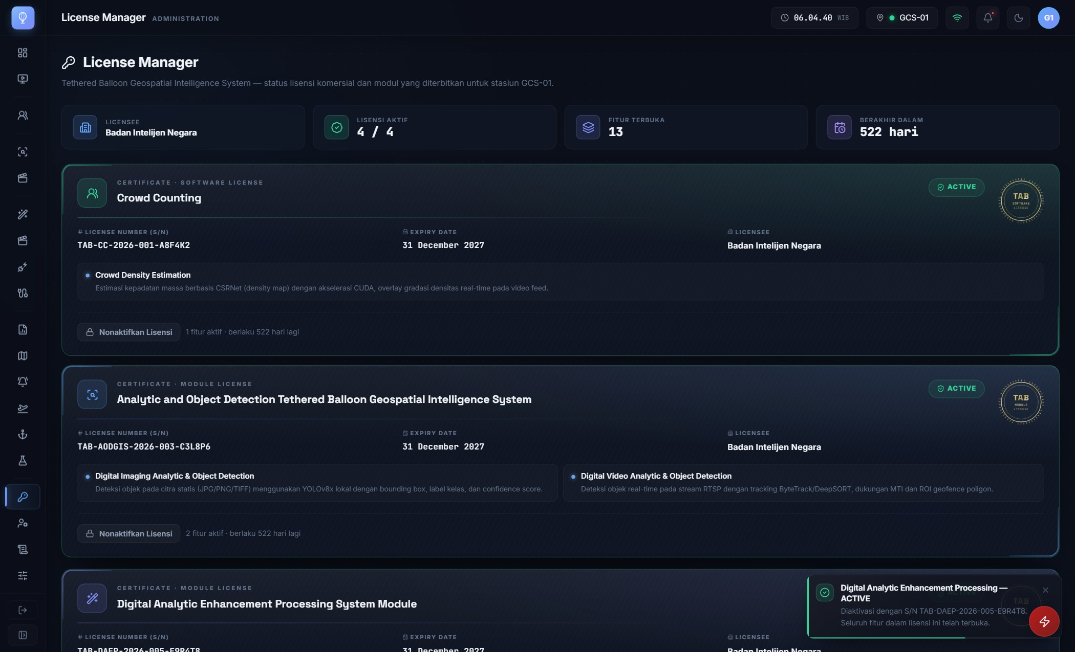
Gambar 6. Panel navigasi dalam mode ciut untuk memperluas area kerja.

Tema Tampilan
Dua tema disediakan dan dapat dipertukarkan melalui ikon bulan/matahari pada bilah atas. Tema Tactical Dark dirancang untuk ruang kendali redup dan operasi malam; tema Daylight High-Contrast menaikkan kontras agar layar tetap terbaca di bawah sinar matahari langsung. Pilihan tema tersimpan per perangkat.
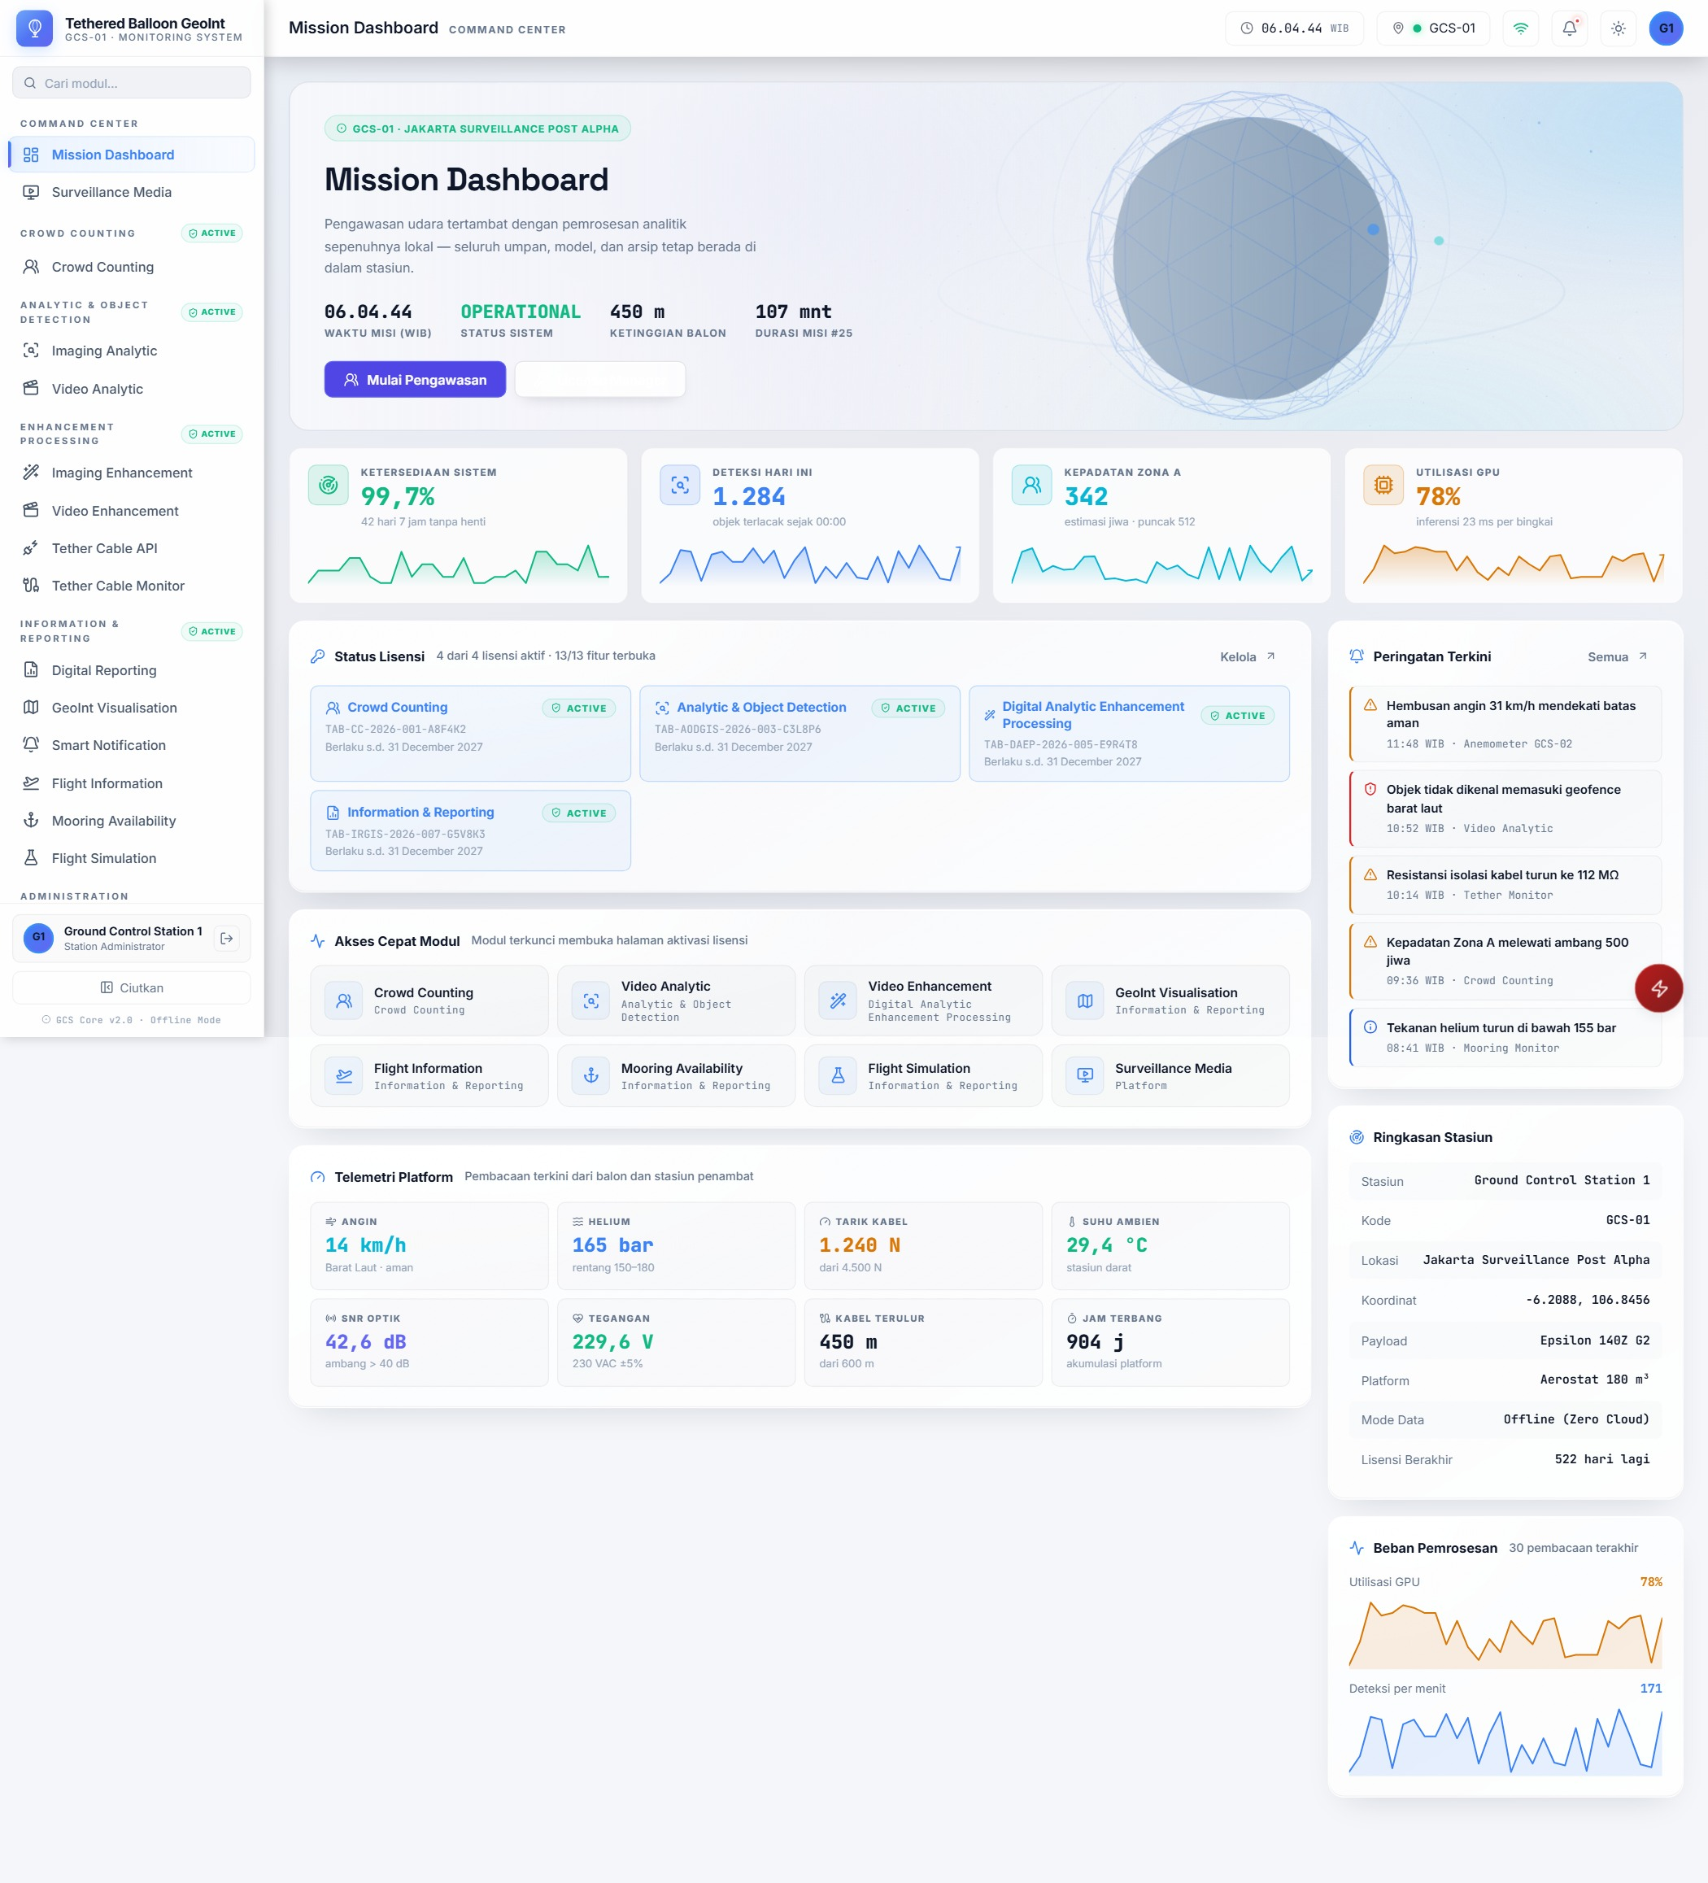
Gambar 7. Mission Dashboard pada tema Daylight High-Contrast.

Aktivasi Lisensi
Seluruh kapabilitas perangkat lunak dibuka melalui empat sertifikat yang diterbitkan TAB Integrated Systems Pte Ltd: satu Commercial Software License untuk Crowd Counting dan tiga Module License. Setiap sertifikat diterbitkan dalam dua unit nomor seri — satu untuk masing-masing stasiun GCS — dan keduanya sah digunakan pada kedua stasiun milik penerima lisensi.

Struktur Lisensi
Jenis Sertifikat | Nama Lisensi | License Number | Sub-modul
Commercial Software License | Crowd Counting | TAB-CC-2026-001-A8F4K2  TAB-CC-2026-002-B7M9X5 | 1
Module License | Analytic and Object Detection Tethered Balloon Geospatial Intelligence System | TAB-AODGIS-2026-003-C3L8P6  TAB-AODGIS-2026-004-D5Q7W1 | 2
Module License | Digital Analytic Enhancement Processing System Module | TAB-DAEP-2026-005-E9R4T8  TAB-DAEP-2026-006-F2N6Y7 | 4
Module License | Information and Reporting Tethered Balloon Geospatial Intelligence System Module | TAB-IRGIS-2026-007-G5V8K3  TAB-IRGIS-2026-008-H7M2Z9 | 6

Halaman License Manager
Menu License Manager berada pada kelompok Administration. Halaman menampilkan empat kartu lisensi yang menyalin bahasa visual sertifikat cetak, lengkap dengan License Number (S/N), tanggal berakhir, nama penerima lisensi, serta daftar sub-modul yang dibuka oleh sertifikat tersebut. Baris ringkasan di bagian atas merangkum jumlah lisensi aktif, jumlah sub-modul yang terbuka, dan sisa masa berlaku terdekat.
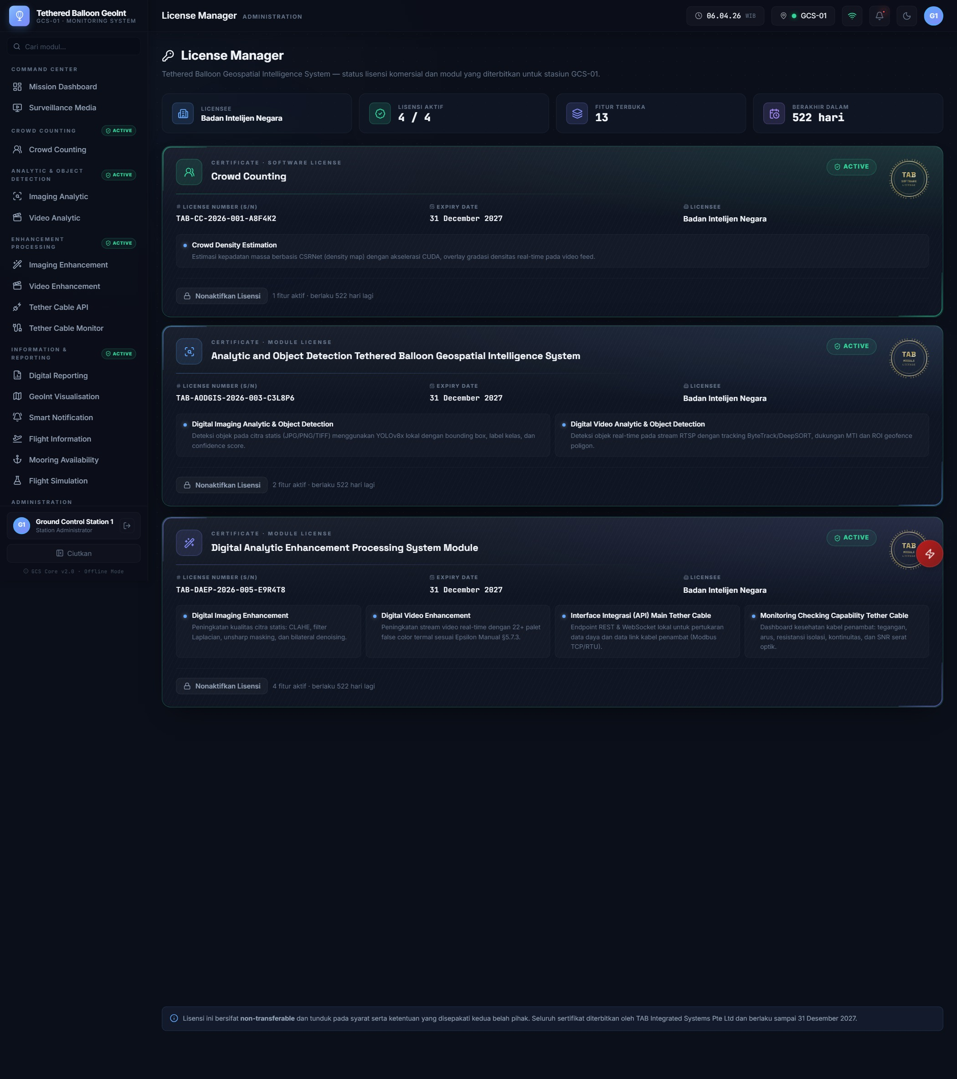
Gambar 8. License Manager — empat sertifikat dengan nomor seri dan masa berlaku.

Prosedur Aktivasi
Aktivasi dilakukan oleh operator dengan peran Administrator. Setiap tindakan aktivasi maupun penonaktifan tercatat pada Audit Trail.
- Buka menu Administration → License Manager.
- Temukan kartu lisensi yang berstatus LOCKED. Kartu menampilkan jumlah sub-modul yang masih terkunci.
- Tekan tombol Aktivasi License Key pada kartu tersebut.
- Salin License Number yang tercetak pada sertifikat ke kolom yang tersedia. Penulisan tidak membedakan huruf besar/kecil dan spasi berlebih diabaikan.
- Tekan Aktivasi Lisensi. Sistem memverifikasi kunci terhadap hardware fingerprint stasiun.
- Bila kunci sah, status kartu berubah menjadi ACTIVE, seluruh sub-modul terbuka, dan notifikasi konfirmasi muncul di sudut kanan bawah.
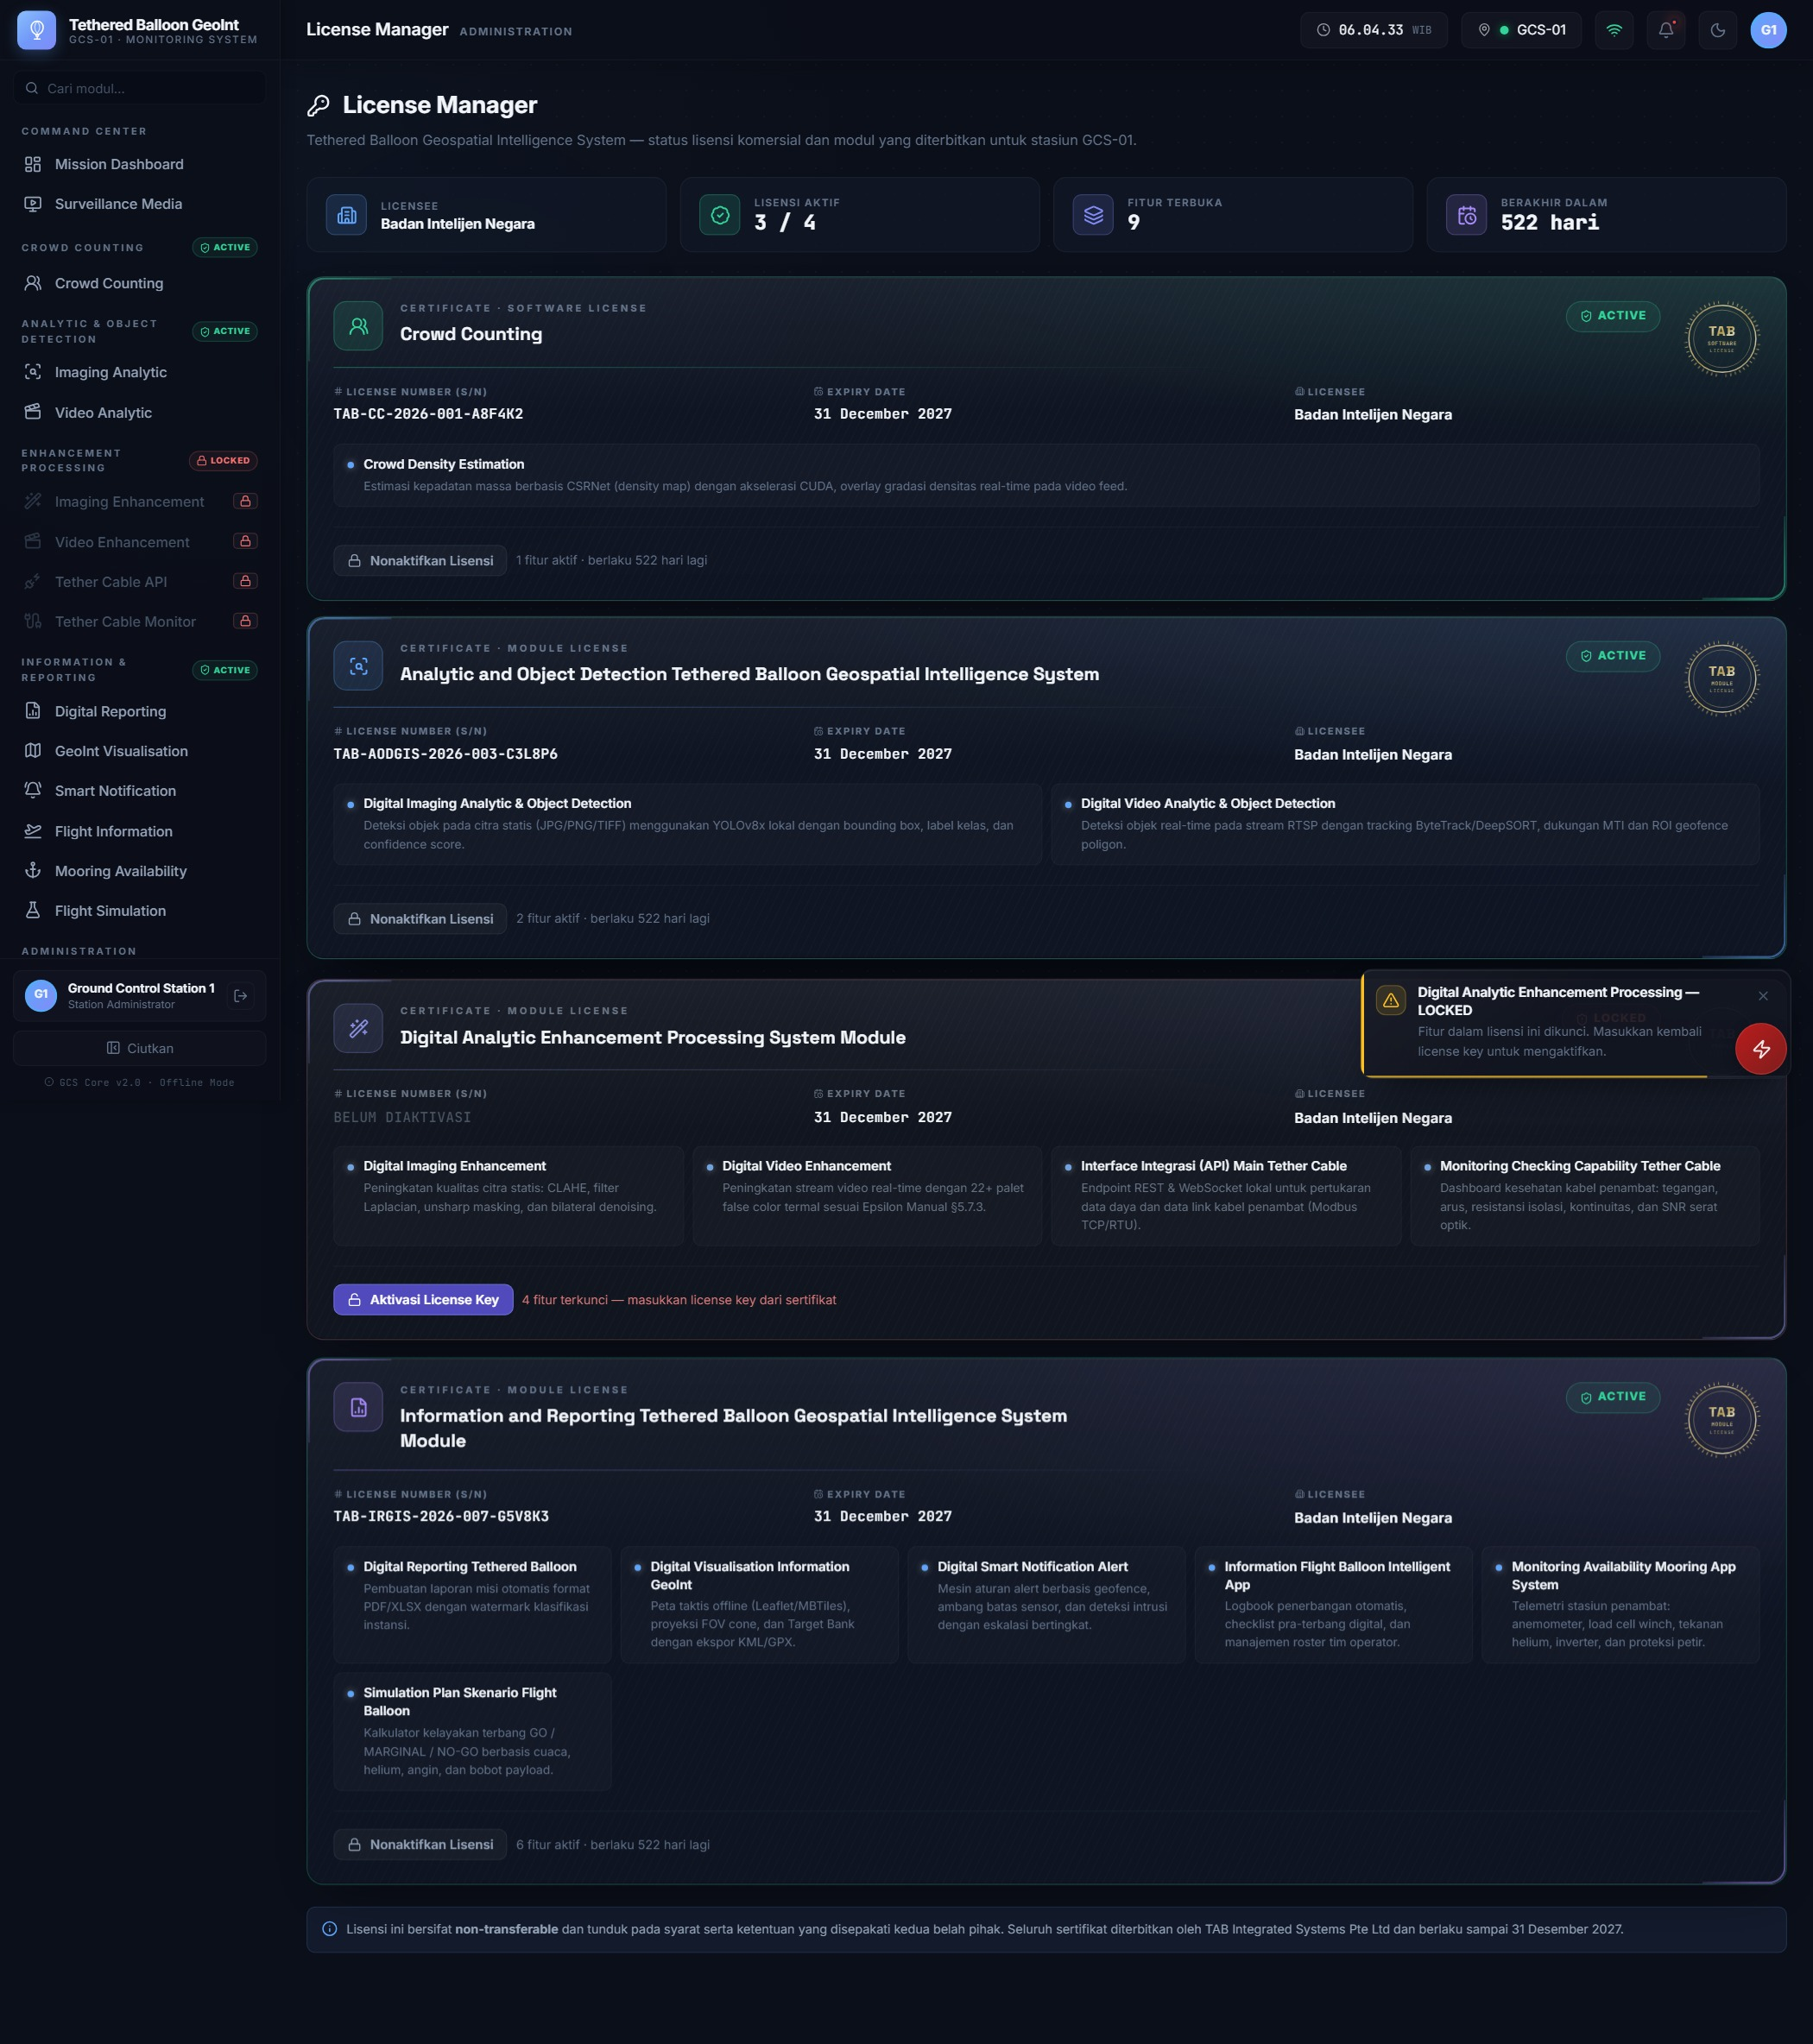
Gambar 9. Kartu lisensi berstatus LOCKED dengan sub-modul yang belum terbuka.
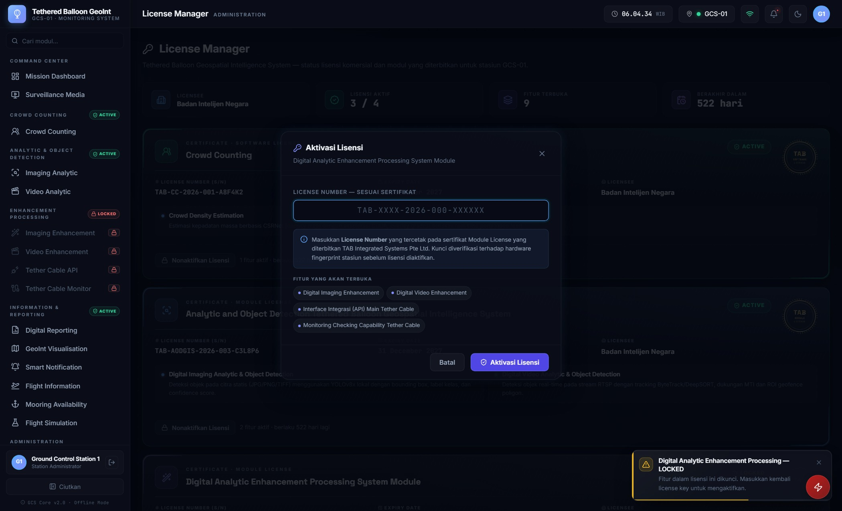
Gambar 10. Formulir aktivasi menampilkan daftar sub-modul yang akan terbuka.

Penanganan Kunci Tidak Sah
Sistem menolak kunci yang tidak memenuhi ketentuan dan menampilkan alasan penolakan secara spesifik agar operator dapat memperbaikinya tanpa menebak.
Kondisi | Pesan yang Ditampilkan
Kolom kosong | License key belum diisi.
Format tidak sesuai pola TAB-XXXX-YYYY-NNN-XXXXXX | Format license key tidak valid, disertai contoh penulisan yang benar.
Nomor seri tidak terdaftar | License key tidak dikenali; operator diarahkan memeriksa kembali sertifikat.
Nomor seri sah namun milik lisensi lain | License key valid, namun diterbitkan untuk lisensi lain.
Lisensi sudah aktif | Lisensi ini sudah dalam status ACTIVE.
Melewati tanggal berakhir | Masa berlaku lisensi telah berakhir; operator diarahkan menghubungi pemberi lisensi.
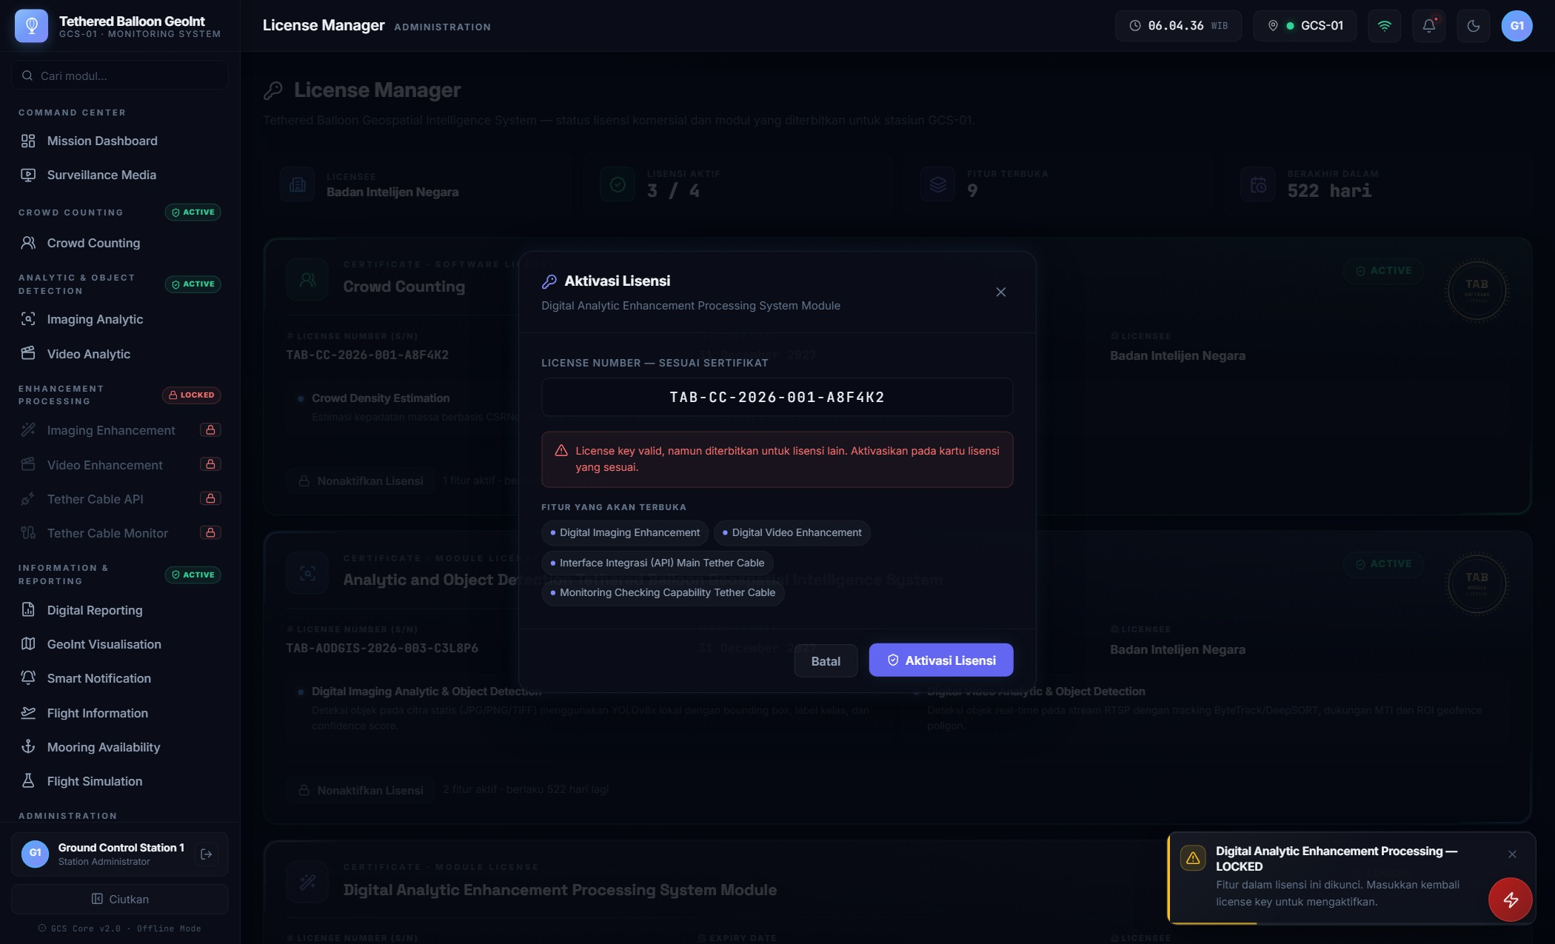
Gambar 11. Penolakan kunci yang diterbitkan untuk lisensi lain.
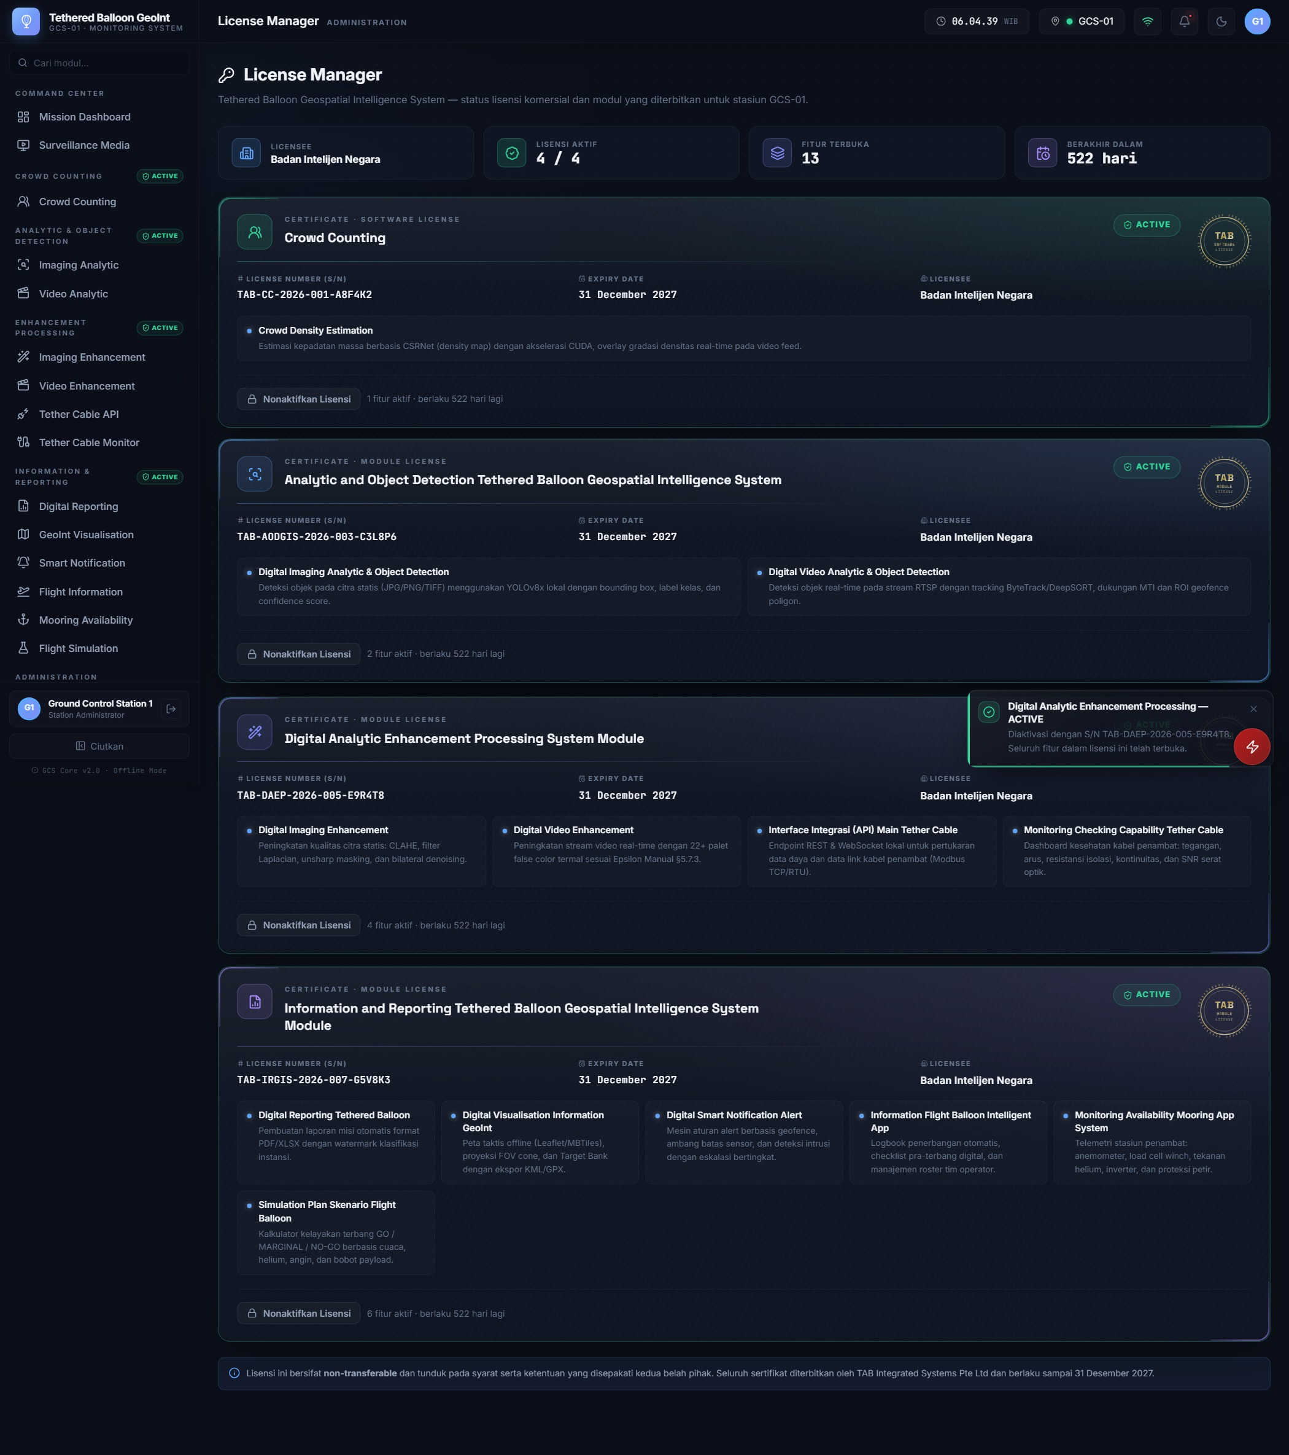
Gambar 12. Lisensi kembali berstatus ACTIVE setelah kunci yang benar dimasukkan.
Catatan: Menonaktifkan sebuah lisensi mengunci seluruh sub-modul di bawahnya. Untuk mengaktifkan kembali, License Number pada sertifikat harus dimasukkan ulang.

Sub-modul 1.2a — Digital Imaging Enhancement
Sub-modul ini meningkatkan keterbacaan citra statis yang diambil pada kondisi tidak ideal — berkabut, kontras rendah, berdebu, atau minim cahaya. Empat algoritma tersedia dan dapat dipadukan dengan pengurangan derau bilateral.
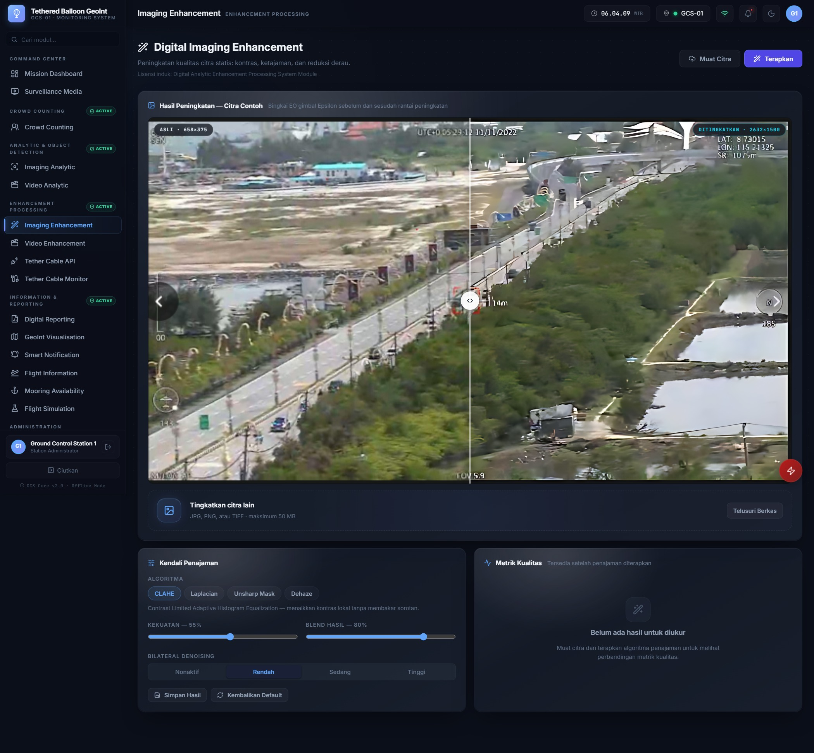
Gambar 13. Imaging Enhancement — perbandingan citra asli dan hasil pemrosesan.

Algoritma yang Tersedia
Algoritma | Cara Kerja | Situasi Penggunaan
CLAHE | Menyamakan histogram secara adaptif per petak citra dengan pembatasan kontras, sehingga detail pada area gelap terangkat tanpa membakar area terang. | Citra dengan rentang pencahayaan lebar, misalnya bayangan bangunan pada siang terik.
Laplacian | Menonjolkan tepi melalui operator turunan kedua. | Memperjelas kontur bangunan, jalan, dan kendaraan.
Unsharp Mask | Menajamkan citra berdasarkan selisih antara citra asli dan versi kaburnya. | Citra yang sedikit kabur akibat getaran atau fokus tidak sempurna.
Dehaze | Menekan hamburan atmosferik untuk memulihkan kontras jarak jauh. | Pengambilan jarak jauh pada kondisi berkabut atau berdebu.

Prosedur Peningkatan Citra
- Buka menu Enhancement Processing → Imaging Enhancement.
- Muat citra melalui area unggah atau tombol Muat Citra. Format yang diterima: JPG, PNG, dan TIFF hingga 50 MB.
- Pilih Algoritma pada panel Kendali Penajaman. Keterangan singkat setiap algoritma tampil di bawah deretan pilihan.
- Atur Kekuatan untuk menentukan intensitas efek, dan Blend Hasil untuk menentukan proporsi pencampuran antara citra asli dan hasil pemrosesan.
- Pilih tingkat Bilateral Denoising. Tingkat tinggi menghaluskan derau namun dapat mengurangi detail halus.
- Tekan Terapkan. Panel kanan menampilkan hasil pemrosesan berdampingan dengan citra asli.
- Periksa panel Metrik Kualitas untuk menilai peningkatan kontras, ketajaman tepi, dan rasio sinyal terhadap derau.
- Tekan Simpan Hasil untuk menyimpan citra terproses ke katalog Surveillance Media.
Anjuran: Terapkan peningkatan kualitas sebelum menjalankan deteksi objek pada citra yang sama. Kontras yang lebih baik umumnya menaikkan tingkat kepercayaan hasil deteksi.

Sub-modul 1.2b — Digital Video Enhancement
Sub-modul ini mengubah sinyal termal monokromatik menjadi representasi warna semu (false color) secara real-time, sehingga perbedaan suhu yang halus menjadi lebih mudah dikenali mata. Dua puluh dua palet disediakan sesuai spesifikasi Epsilon Manual §5.7.3.
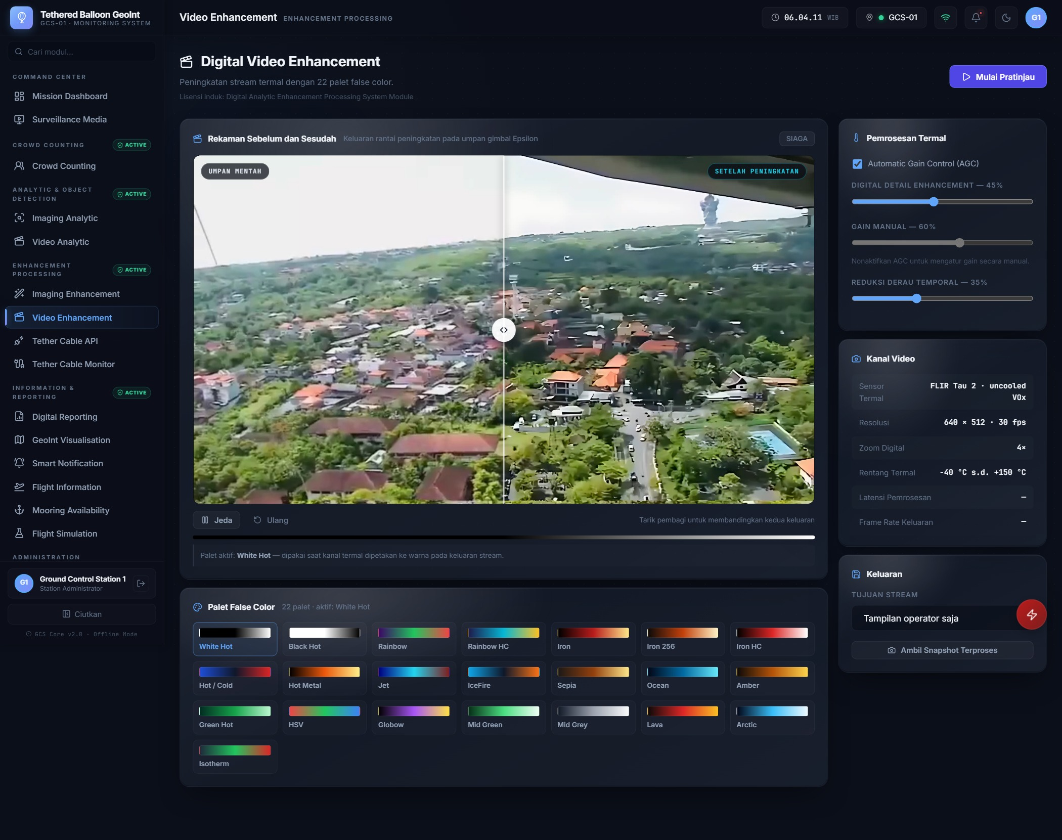
Gambar 14. Video Enhancement — pemilihan palet false color dan kendali pemrosesan termal.

Pemilihan Palet
Palet | Karakteristik | Situasi Penggunaan
White Hot | Objek panas tampil putih pada latar gelap. | Pilihan bawaan untuk pengamatan umum malam hari.
Black Hot | Kebalikan White Hot; objek panas tampil gelap. | Membedakan personel pada latar bervegetasi hangat.
Iron / Iron 256 | Gradasi hitam–merah–kuning menyerupai logam berpijar. | Menonjolkan gradasi suhu pada mesin dan kendaraan.
Rainbow / Rainbow HC | Spektrum warna penuh dengan pembedaan tajam. | Analisis distribusi suhu pada area luas.
Hot / Cold | Biru untuk suhu rendah, merah untuk suhu tinggi. | Membedakan objek yang lebih dingin dari lingkungannya, misalnya kendaraan yang baru berhenti.
IceFire, Sepia, Ocean, Arctic | Gradasi kontras rendah yang nyaman untuk pengamatan lama. | Pemantauan berdurasi panjang guna mengurangi kelelahan mata.
Isotherm | Menyorot rentang suhu tertentu dengan warna kontras. | Menandai objek pada rentang suhu tubuh manusia.

Kendali Pemrosesan Termal
Kendali | Fungsi | Anjuran
Automatic Gain Control | Menyesuaikan rentang tampilan secara otomatis mengikuti suhu pemandangan. | Biarkan aktif kecuali diperlukan pengamatan pada rentang suhu tetap.
Digital Detail Enhancement | Menonjolkan detail bertekstur halus pada citra termal. | Nilai 40–60% memadai untuk sebagian besar kondisi.
Gain Manual | Mengatur penguatan sinyal secara manual. | Hanya tersedia setelah Automatic Gain Control dinonaktifkan.
Reduksi Derau Temporal | Menekan derau dengan merata-ratakan beberapa frame berurutan. | Nilai tinggi dapat menimbulkan jejak pada objek yang bergerak cepat.

Prosedur Pengoperasian
- Buka menu Enhancement Processing → Video Enhancement.
- Tekan Mulai Pratinjau untuk mengaktifkan pemrosesan pada kanal termal.
- Pilih palet false color yang sesuai dengan kondisi pengamatan.
- Sesuaikan Digital Detail Enhancement dan Reduksi Derau Temporal hingga detail objek terlihat jelas tanpa jejak berlebih.
- Tetapkan Tujuan Stream: tampilan operator saja, rekam ke penyimpanan lokal, atau teruskan ke modul deteksi.
- Gunakan Ambil Snapshot Terproses untuk menyimpan satu bingkai hasil pemrosesan ke katalog media.

Sub-modul 1.2c — Tether Cable Integration API
Sub-modul ini menyediakan antarmuka data lokal bagi perangkat dan sistem lain di stasiun darat untuk membaca parameter kelistrikan serta kualitas jalur optik kabel penambat. Data mentah diperoleh dari pengendali ground winch melalui protokol Modbus TCP atau Serial RTU, lalu disajikan sebagai endpoint REST dan aliran WebSocket.
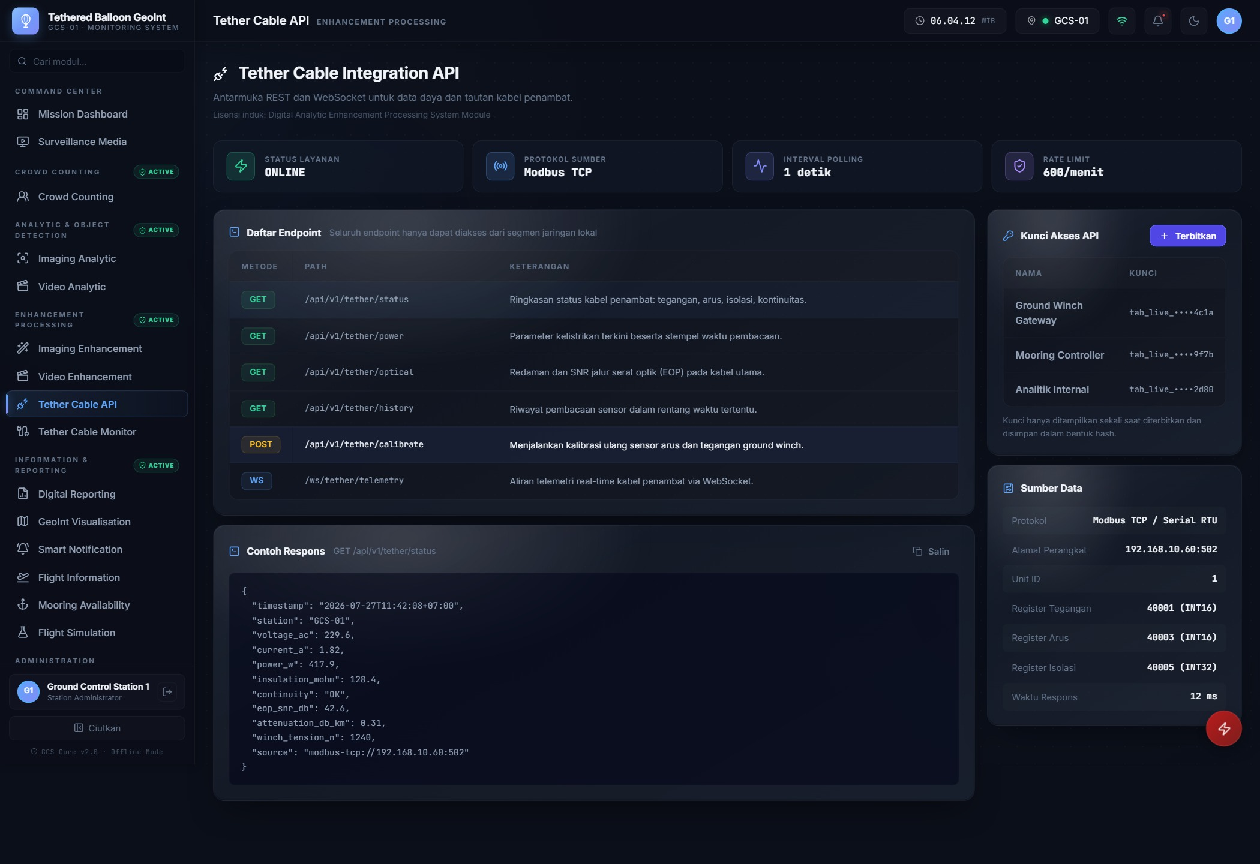
Gambar 15. Tether Cable API — daftar endpoint, contoh respons, dan kunci akses.

Daftar Endpoint
Metode | Path | Keterangan
GET | /api/v1/tether/status | Ringkasan status kabel: tegangan, arus, isolasi, dan kontinuitas.
GET | /api/v1/tether/power | Parameter kelistrikan terkini beserta stempel waktu pembacaan.
GET | /api/v1/tether/optical | Redaman dan rasio sinyal terhadap derau jalur serat optik.
GET | /api/v1/tether/history | Riwayat pembacaan sensor pada rentang waktu tertentu.
POST | /api/v1/tether/calibrate | Menjalankan kalibrasi ulang sensor arus dan tegangan.
WS | /ws/tether/telemetry | Aliran telemetri real-time melalui WebSocket.

Pengelolaan Kunci Akses
- Buka menu Enhancement Processing → Tether Cable API.
- Pada panel Kunci Akses API, tekan Terbitkan untuk membuat kunci baru bagi sebuah perangkat.
- Salin kunci yang ditampilkan. Kunci hanya tampil sekali pada saat diterbitkan dan selanjutnya disimpan dalam bentuk hash.
- Sertakan kunci pada setiap permintaan melalui header Authorization.
- Cabut kunci yang tidak lagi digunakan agar tidak menjadi celah akses.
Batas akses: Seluruh endpoint hanya dapat diakses dari segmen jaringan lokal stasiun dengan batas 600 permintaan per menit per klien.

Sub-modul 1.2d — Tether Cable Monitoring
Sub-modul ini memantau kesehatan kabel penambat utama secara berkelanjutan. Kabel berpenguat Kevlar dengan inti serat optik menyalurkan daya 230 VAC ke muatan di udara sekaligus membawa jalur data. Kegagalan pada salah satu fungsi berdampak langsung pada keselamatan operasi.
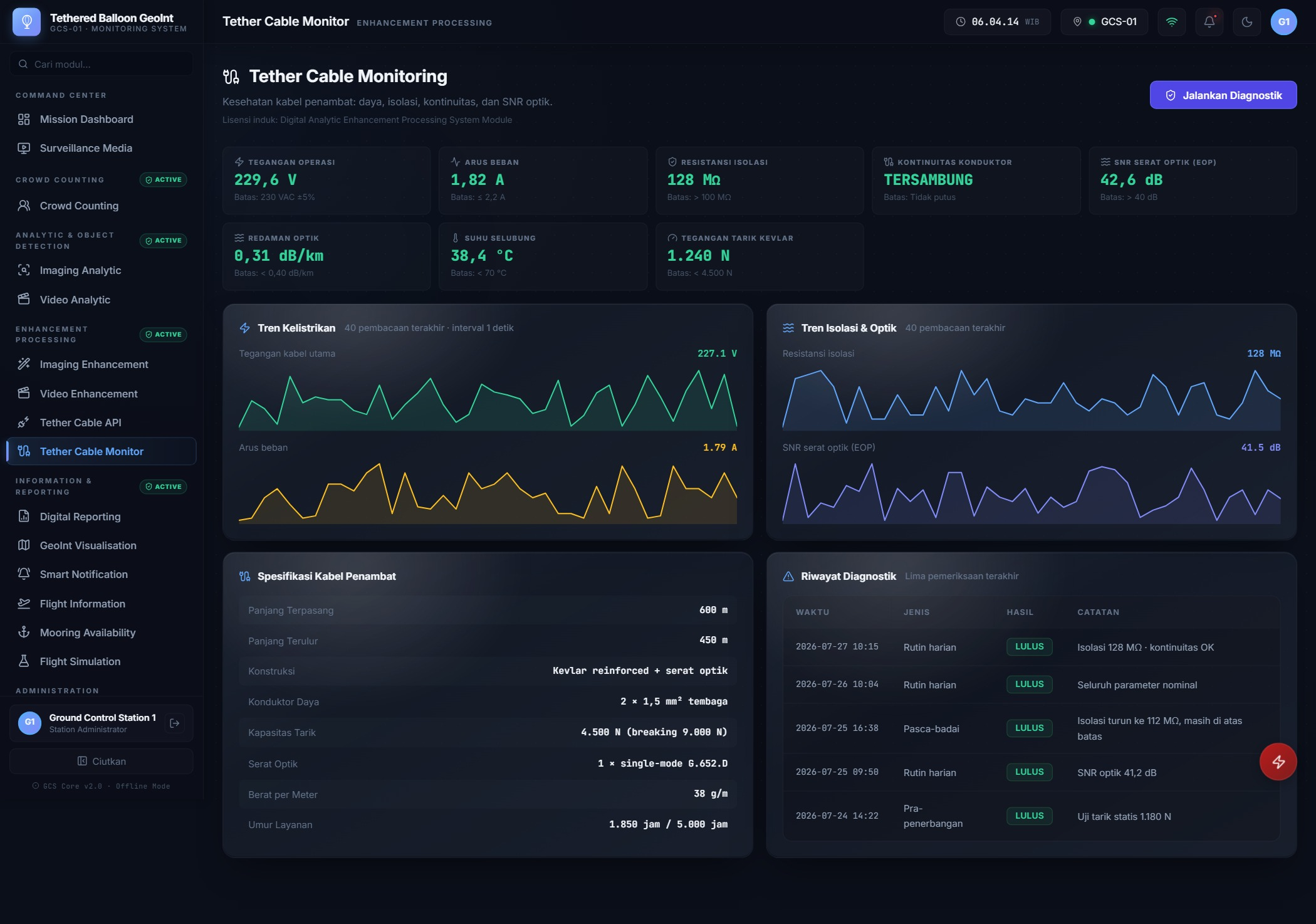
Gambar 16. Tether Cable Monitor — delapan parameter kesehatan kabel beserta batas operasinya.

Parameter yang Dipantau
Parameter | Batas Operasi | Makna Penyimpangan
Tegangan Operasi | 230 VAC ±5% | Penurunan menandakan kehilangan daya pada penghantar atau gangguan pada sumber.
Arus Beban | ≤ 2,2 A | Kenaikan mendadak menandakan hubungan singkat atau beban muatan berlebih.
Resistansi Isolasi | > 100 MΩ | Penurunan menandakan kelembapan masuk atau selubung terkelupas.
Kontinuitas Konduktor | Tersambung | Terputus berarti konduktor patah — penurunan balon segera diperlukan.
SNR Serat Optik (EOP) | > 40 dB | Penurunan menandakan serat tertekuk atau sambungan optik kotor.
Redaman Optik | < 0,40 dB/km | Kenaikan menandakan tekukan mikro pada serat.
Suhu Selubung | < 70 °C | Kenaikan menandakan pemanasan berlebih akibat arus tinggi.
Tegangan Tarik Kevlar | < 4.500 N | Mendekati batas berarti beban angin melampaui rentang aman.

Menjalankan Diagnostik
- Buka menu Enhancement Processing → Tether Cable Monitor.
- Periksa delapan kartu parameter di bagian atas halaman. Nilai berwarna hijau berarti berada dalam batas operasi.
- Tekan Jalankan Diagnostik untuk melakukan pemeriksaan menyeluruh. Proses berlangsung sekitar dua detik dan tidak mengganggu penyaluran daya.
- Amati grafik Tren Kelistrikan serta Tren Isolasi dan Optik untuk mengenali penurunan bertahap yang belum melewati ambang.
- Catat hasil pada panel Riwayat Diagnostik sebagai bagian dari dokumentasi pemeliharaan.
Jadwal pemeriksaan: Diagnostik rutin dijalankan setiap hari sebelum penerbangan pertama, serta setelah kejadian cuaca ekstrem seperti badai atau petir di sekitar lokasi.

Batas Operasi dan Target Performa
Parameter | Nilai | Keterangan
Waktu pemrosesan citra (1.2a) | ≈ 72 ms | Resolusi 1920 × 1080 dengan akselerasi CUDA.
Latensi pemrosesan video (1.2b) | ≈ 18 ms | Frame rate keluaran dipertahankan pada 30 FPS.
Jumlah palet false color | 22 palet | Sesuai Epsilon Manual §5.7.3.
Rentang termal | −40 °C s.d. +150 °C | Sensor FLIR Tau 2, resolusi 640 × 512.
Interval polling Modbus (1.2c) | 1 detik | Waktu respons perangkat ≈ 12 ms.
Batas laju permintaan API | 600 per menit | Per klien, berlaku pada seluruh endpoint.
Panjang kabel terpasang | 600 m | Panjang operasi lazim 450 m.
Umur layanan kabel | 5.000 jam | Pemakaian tercatat ditampilkan pada panel spesifikasi.

Pemecahan Masalah
Tabel berikut memuat gangguan yang paling sering ditemui beserta langkah penanganan yang dapat dilakukan operator di lapangan sebelum meneruskan persoalan kepada tim dukungan teknis.
Gejala | Kemungkinan Penyebab | Tindakan
Kredensial ditolak meskipun benar | Caps Lock aktif, atau akun dinonaktifkan administrator. | Periksa peringatan Caps Lock pada halaman masuk. Hubungi Administrator untuk memeriksa status akun pada menu User Management.
Menu tampak redup dan tidak dapat dibuka | Sertifikat penaung belum diaktivasi. | Buka License Manager, aktifkan lisensi terkait menggunakan License Number pada sertifikat.
Halaman terbuka namun tidak menampilkan data | Tautan data ke balon terputus. | Periksa indikator tautan data pada bilah atas. Verifikasi kabel penambat melalui menu Tether Cable Monitor.
Video tidak tampil | Alamat RTSP salah atau gimbal belum tersambung. | Periksa alamat pada System Settings → Gimbal & Sensor, lalu uji sambungan ulang.
Pemrosesan terasa lambat | GPU dipakai bersamaan oleh beberapa modul analitik. | Hentikan sesi analitik yang tidak diperlukan, atau turunkan resolusi inferensi pada System Settings → AI Inference.
Notifikasi tidak muncul | Kanal notifikasi dinonaktifkan. | Buka Smart Notification → Kanal Notifikasi dan aktifkan kembali kanal yang diperlukan.
Hasil peningkatan citra tampak berbintik | Kekuatan algoritma terlalu tinggi atau denoising nonaktif. | Turunkan Kekuatan ke rentang 40–60% dan naikkan Bilateral Denoising ke tingkat Sedang.
Palet false color tidak berubah | Pratinjau belum diaktifkan. | Tekan Mulai Pratinjau terlebih dahulu, lalu pilih palet yang diinginkan.
Objek bergerak meninggalkan jejak pada video termal | Reduksi Derau Temporal terlalu tinggi. | Turunkan nilai reduksi derau hingga jejak menghilang.
Endpoint API mengembalikan galat sambungan | Pengendali ground winch tidak terjangkau. | Periksa alamat Modbus pada System Settings → Jaringan dan pastikan perangkat menyala.
Resistansi isolasi turun bertahap | Kelembapan mulai masuk melalui selubung kabel. | Jadwalkan pemeriksaan fisik kabel; turunkan balon bila nilai mendekati 100 MΩ.

Dukungan Teknis
Permintaan dukungan disampaikan kepada TAB Integrated Systems Pte Ltd dengan menyertakan nomor dokumen manual, License Number stasiun yang bersangkutan, tangkapan layar gangguan, dan berkas ekspor Audit Trail pada rentang waktu kejadian. Berkas Audit Trail dapat diunduh melalui menu Administration → Audit Trail → Ekspor CSV.

Lampiran A — Peran dan Hak Akses
Perangkat lunak menerapkan kontrol akses berbasis peran. Peran menentukan kapabilitas yang dapat dijalankan operator, terlepas dari lisensi yang aktif. Tanda centang pada matriks antarmuka menyatakan kapabilitas diizinkan.
Peran | Cakupan Kewenangan
Administrator | Akses penuh — konfigurasi sistem, manajemen lisensi, dan manajemen pengguna.
Commander | Pengawasan operasional misi, persetujuan laporan, dan konfigurasi aturan peringatan.
Supervisor | Supervisi analitik, pembuatan laporan, dan manajemen lokasi pengawasan.
Operator | Pengendalian gimbal, pelaksanaan analitik video, dan operasi misi harian.
Technician | Pemeliharaan perangkat, pemantauan mooring, dan diagnostik kabel penambat.
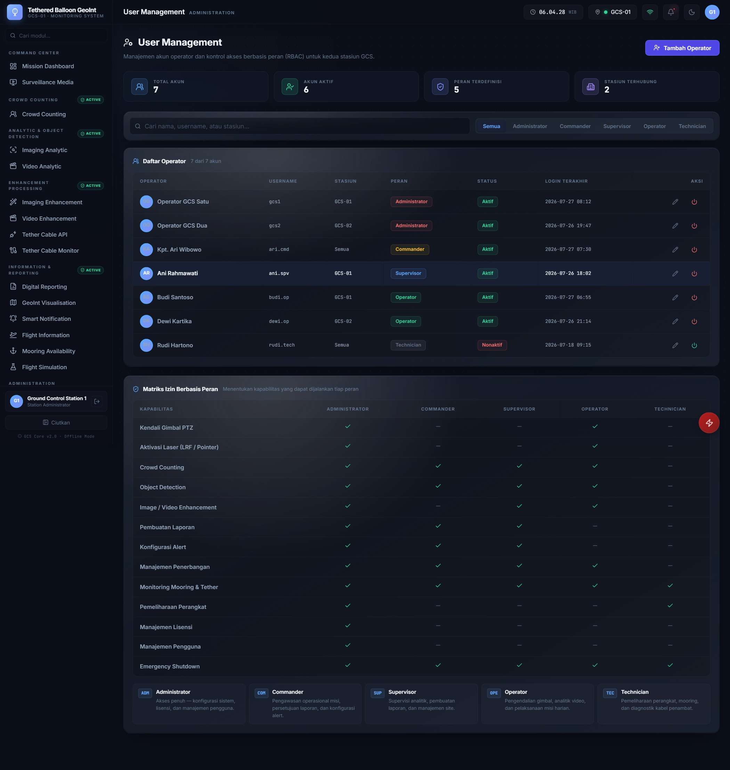
Gambar 17. User Management — daftar operator dan matriks izin berbasis peran.

Lampiran B — Jejak Audit
Seluruh tindakan yang memengaruhi konfigurasi, lisensi, atau operasi misi dicatat pada Audit Trail. Catatan bersifat append-only: entri tidak dapat diubah maupun dihapus dari antarmuka operator. Retensi bawaan adalah 1.095 hari dan dapat disesuaikan pada System Settings → Data dan Retensi.
Kategori | Contoh Aksi yang Dicatat
Autentikasi | auth:login, auth:login_failed, auth:logout
Lisensi | license:verify, license:activate, license:deactivate
Kendali | gimbal:connect, gimbal:pan_tilt, lrf:range, flight:landing
Analitik | crowd:session_start, detection:video_start, enhance:apply
Pelaporan | report:generate
Sistem | alert:trigger, alert:acknowledge, tether:diagnostic
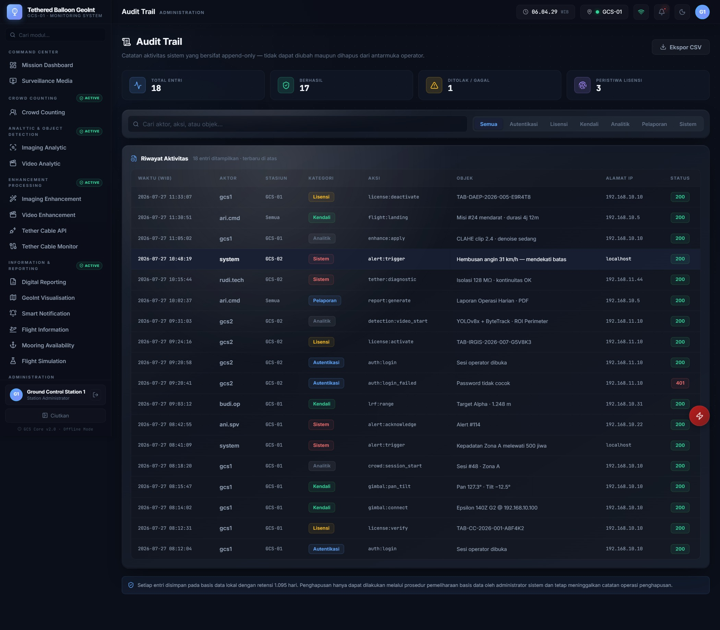
Gambar 18. Audit Trail dengan penyaringan berdasarkan kategori aktivitas.

Lampiran C — Rujukan Teknis
Dokumen | Bagian Terkait
Epsilon 140 / 140Z / 140Z G2 / 140LC User Manual v2.0 | §5.7.3 palet false color; §5.11 penajaman citra.
Codan MG-001-6-0-0 MT-4E Maintenance Guide | Pemeliharaan jalur daya dan pengukuran isolasi.
TN267-8 UHF MT-4E Receiver / TN367-6 UHF MT-4E Transmitter | Karakteristik jalur data pada kabel penambat.
Product Requirement Document — SkyStar GeoInt GCS v2.0 | Spesifikasi sub-lisensi 1.2a s.d. 1.2d.

